ТОЧНОЕ РЕШЕНИЕ ЗАДАЧИ ДЕФОРМИРОВАНИЯ пространственной стержневой системы
Кирсанов М.Н., Леонов П.Г.
НИУ МЭИ, sqrle@mail.ru
Приводится аналитическое решение задачи статики для пространственной статически определимой упругой фермы. Для получения решения системы при произвольном числе стержней используется метод вырезания узлов, проводится оценка предельных свойств конструкции и определяются характерные ее особенности. Используется система Maple, которая позволяет решить систему уравнений в символьной форме. Методом индукции определяются усилия и прогиб.
Ключевые слова: пространственная ферма, аналитическое решение, прогиб, Maple, индукция.

Конструкция
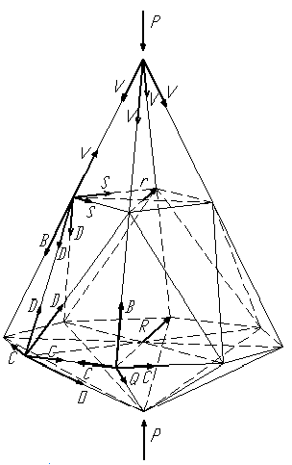
Рис. 1. Ферма при n=4
Статически определимые пространственные конструкции, в основе которых не лежит тетраэдр, достаточно редки. Данная ферма представляет собой конструкцию, состоящую из трёх ярусов: купол, средний пояс и основание. Основание фермы крепится на сферический шарнир. В верхней точке купола – цилиндрический шарнир. Третья опора, моделируемая горизонтальным стержнем в плоскости нижнего контура, предотвращает вращение вокруг вертикальной оси. К вершине фермы приложена вертикальная сила Р в результате чего, реакция опоры Z в сферическом шарнире равна ей по величине. Остальные реакции опор равны нулю. Опоры на рисунке не изображены.
Ферма содержит два контура: верхний представляет собой правильный n-угольник, а нижний правильный 2n-угольник. Усилия в стержнях верхнего контура обозначены как S, нижнего - C. Контуры соединены n и 2n (симметричными и равными по длине) стержнями, усилия в которых обозначим B и D соответственно. Шарниры верхнего контура присоединены n стержнями с усилиями V к верхней опоре. Нижний контур присоеденен к основанию 2n стержнями с усилиями Q и O.
Стержни предполагаются упругими, возможность потери устойчивости и исчерпание прочности здесь не изучаются. Шарниры, соединяющие стержни, идеальные, ферма представляет собой статически определимую конструкцию.
Необходимо получить статические уравнения для расчета усилий в стержнях для произвольного значения n.

Расчет усилий в стержнях и прогиб
Для расчета усилий в стержнях воспользуемся методом вырезания узлов. Для проверки решения используем программу для Maple [3]. Все результаты получены в самом общем случае, но здесь для упрощения примем, что радиусы контуров и высоты ярусов равны. Так же введем обозначение:
(1)
Выпишем усилия в стержнях:
$B=−\frac{P(\text{sin}ϕ−2\text{tg}ϕ)}{n(\text{sin}ϕ−3\text{tg}ϕ)}$
(2)

где r - радиус контура, h - высота яруса.
Прогиб (вертикальное перемещение точки приложения силы P) определяем по формуле Максвелла-Мора, принимая жесткость стержней постоянной:
где $S_{i}$- усилия в стержнях от действия единичной вертикальной силы на вершину фермы, $l_{i}$- длины стержней, $E$- модуль упругости, $F_{i}$- площади сечений.
Обозначим:

Подставляя эти величины в (2), получаем выражение для прогиба:

(3)

Выводы
Получено аналитическое решение для прогиба пространственной стержневой системы для произвольного количества стержней. Это позволяет выявлять особенности и анализировать оптимальные и предельные (по жесткости и прочности) характеристики конструкции.

Литература
1. Кирсанов М. Н. Статический расчет и анализ пространственной стержневой системы // Инженерно-строительный журнал. 2011. №6(24). С. 28-34
2. Кирсанов М.Н. Аналитический расчет пространственной стержневой системы //Строительная механика инженерных конструкций и сооружений. 2012. №1. С. 49-53
3. Кирсанов М. Н. Практика программирования в системе Maple. — М.: Издательский дом МЭИ, 2011. – 208 c.

Exact solution of the task of space framework deformation
Kirsanov M.N., Leonov P.G.
Moscow Power Engineering Institute, sqrle@mail.ru
Given below is an analytical solution of statics for a space statically defined elastic space truss. The method of joints is used for getting the system solution with an arbitrary number of bars, limit properties of the construction are evaluated and its characteristics are defined. Maple system is used, which allows to solve the system of equations in the symbolic form. The induction method is used for identification of required effort and bending deflection.
Кеу words: space truss, exact solution, deflection, Maple, induction.

